Presse-Information

Mein Auto – mein individueller Style

Mit dem 3M Restyling Studio wird jedes Fahrzeug zum Unikat

Mit hochwertigen Fahrzeugfolien von 3M ist es ganz einfach, jedem Auto einen unverwechselbaren Look zu verleihen. Fahrzeugbesitzer, die dabei selbst kreativ werden wollen, können dazu das neue, interaktive und kostenfreie 3M Restyling Studio nutzen: Mit wenigen Mausklicks entsteht auf intuitive Weise ein individuelles Wunschdesign.

Die intuitiv zu bedienende Browser-Anwendung macht es möglich, ein maßgeschneidertes Fahrzeugdesign zu entwerfen und nach Wunsch immer wieder anzupassen, bis es dem Nutzer zu 100 Prozent gefällt. Soll es eher ein kräftiges Rot oder ein stilvoller Perlmutt-Ton sein? Das Fahrzeug komplett in einer Farbe gestalten oder spezielle Akzente setzen? Wer sich dabei unsicher ist, kann jetzt verschiedene Designs am Bildschirm erstellen und ihre Wirkung direkt überprüfen.

Eigener Style mit wenigen Klicks
Im ersten Schritt wird dazu die Fahrzeugkategorie bestimmt, zur Auswahl stehen Sportwagen, Tuner-Fahrzeuge, Mittel- oder Oberklasse sowie SUVs und Geländewagen. Das Modell lässt sich anschließend in der Einzelansicht um 360 Grad drehen und aus allen Blickwinkeln begutachten. Die gesamte Karosserie erhält entweder einen einheitlichen Look oder der Anwender entscheidet sich für unterschiedlichen Folierungen der einzelnen Fahrzeugbereiche. Dazu lassen sich einfach per Farbpalette die persönlichen Wunschtöne festlegen. Zusätzliche Farbakzente setzen, eine passende Scheibentönung auswählen und das Styling noch um einen Lackschutz ergänzen – fertig ist der selbstentworfene Look.

Direkter Link zum 3M Select Partner
Beim Traum von der Wunschoptik allein bleibt aber nicht: Wer mit dem eigenen Design zufrieden ist, kann es direkt aus dem Restyling Studio an einen der 3M Select Partner für eine professionelle, langlebige Fahrzeugfolierung weiterleiten. Das intuitive Tool für Endverbraucher und Auto-Enthusiasten steht kostenfrei hier zur Verfügung:
https://www.3mdeutschland.de/3M/de_DE/restyling-studio-de/

Neuss, den 14. Juli 2021

Zeichen mit Leerzeichen: 2.034

Über 3M
Der Multitechnologiekonzern 3M wurde 1902 in Minnesota, USA, gegründet und zählt heute zu den innovativsten Unternehmen weltweit. 3M ist mit 95.000 Mitarbeitern in über 190 Ländern vertreten und erzielte 2020 einen Umsatz von 32 Mrd. US-Dollar. Grundlage für seine Innovationskraft ist die vielfältige Nutzung von 51 eigenen Technologieplattformen. Heute umfasst das Portfolio mehr als 55.000 verschiedene Produkte für fast jeden Lebensbereich. 3M hält über 25.000 Patente und macht rund ein Drittel seines Umsatzes mit Produkten, die seit weniger als fünf Jahren auf dem Markt sind.

3M ist eine Marke der 3M Company.

Bildunterschriften:
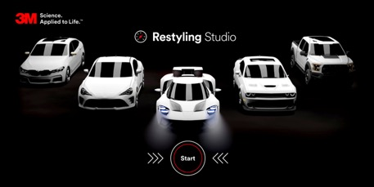
Restyling-Studio.jpg: Per Mausklick zum eigenen Style: Die Anwendung lässt sich im Browser einfach und intuitiv nutzen. Foto: 3M

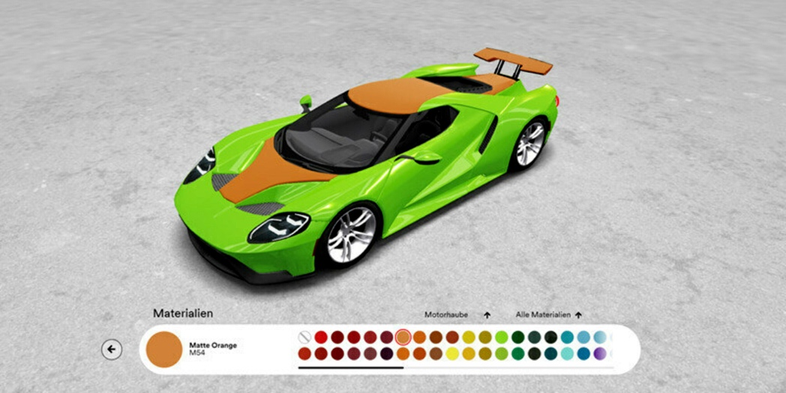
Styling-Beispiel.jpg: Mit eigenen kreativen Ideen für die Folierung wird jedes Fahrzeug zu einem Unikat. Foto: 3M

Presse-Kontakt Oliver Schönfeld, Tel.: +49 2534 645-8877
E-Mail: os@schoenfeld-pr.de

3M Deutschland GmbH
Carl-Schurz-Str. 1
41453 Neuss
+49 2131 14-0

Kunden-Kontakt 3M Maria Christina Anger
E-Mail: mcanger@3M.com

Deutschland
www.3M.de
www.3M.de/presse
https://twitter.com/3MDeutschland
https://www.facebook.com/3MDeutschland

Österreich
www.3M.com/at
https://www.3maustria.at/3M/de_AT/pressroom-alp/
https://twitter.com/3MAustria
https://www.facebook.com/3MAustria

Schweiz
www.3M.com/ch
https://www.3mschweiz.ch/3M/de_CH/pressroom-alp/
https://twitter.com/3MSchweiz
https://www.facebook.com/3MSchweiz

